MUŽI: D. Životice - Těškovice 3:3 (2:2)

branky: Daniel Krayzel, Vojta Vavrečka, Jakub Solnický

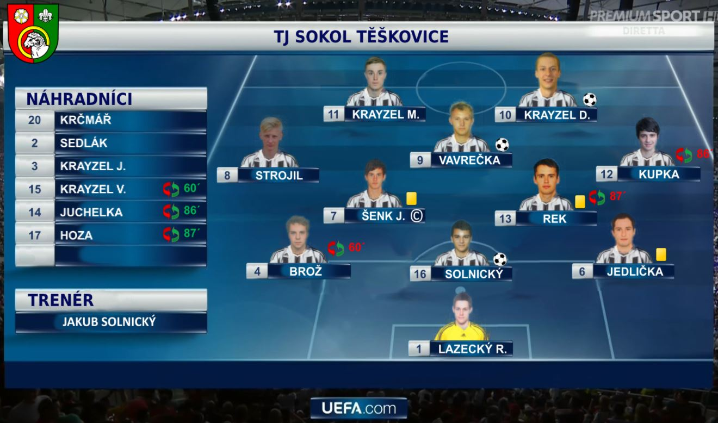

Vladimír Šenk Dalibor Sochorek, Dalibor Illík– zranění,

K dalšímu mistrovskému zápasu jsme zajížděli v nedělním dopoledni na hřiště Dolních Životic. Do první střelecké šance jsme se dostali ve 4´ po stříleném centru Jana Šenka, ale sražený míč jen na rohovém kopu. Na druhé straně je odpískán v 7´ zbytečný faul na hranici šestnáctky a domácí se z přímého kopu nemýlí – 1:0. V 11´ je faulován v průniku Matěj Krayzel, na následný přímý kop z kopačky Jana Šenka si nabíhá Daniel Krayzel a hlavou srovnává na 1:1. Další zakončení Daniela Krayzla ve 13´ domácí gólman vyráží. V 16´ vysune ideálně za obranu Vojta Vavrečka zabíhajícího Matěje Ktrayzla, ale jeho zakončení podél vybíhajícího gólmana je sraženo na aut. Ve 20´ projde středem hřiště Matěj Karyzel pře tři hráče, ale jeho zakončení končí mimo tyče domácích. Ve 25´ zahrozí domácí křižnou střelou z pravé strany, která končí těsně vedle Romanovy branky. Ve 28´ sice „povodí“ Ondra Strojil domácí obranu na levé straně, ale jeho následný centr nenajde adresáta. Ve 33´ se dostane do beaku Matěj Kayzel, ale je zastaven a domácí z rychlého protiútoku a pěkné uličky musel pak včasným vyběhnutím Roman zastavit. Po následných dvou rozích domácích nastávají v našem malém vápně dva závary, které naštěstí dokopáváme. Ve 36´ se domácí uvolní na pravé straně naší šestnáctky u brankové čáry a chytrým pohotovým lobem se ujímají vedení 2:1 (Roman u bližší tyče neměl šanci). Ve 38´ končí střela domácích z levé straně těsně vedle Romanovy branky. Ve 40´ využije Vojta Vavrečka zaváhání stopera, narazí si míč s Matějem Krayzlem a následně pohotově vyrovnává na 2:2.
Druhý poločas jsme začali chybnou rozehrávkou přes střed hřiště, ale naštěstí Roman včasným vyběhnutí chybu obrany napravil (i za cenu následného zranění). V 51´ po faul na Tomáše Reka zahrává z hranice šestnáctky Jan Šenk přímý kop, ale jeho střelu domácí gólman vyráží. V 53´ zahrávají domácí rohový kop a následná hlavička nekrytého útočníka k pravé tyči Romanovy branky končí i za přispění Ondry Strojila v naší síti – 3:2. V 63´ vysune Vojta Vavrečka ideálně za obranu Matěje Krayzla, ale ten je při kličce vybíhajícímu gólmanovi v šestnáctce brutálně „sejmutý“ dobíhajícím stoperem a dojde dokonce i ke srážce s gólmanem. Matěj faul a srážku naštěstí rozběhal, ale gólman musel být vystřídán (navíc nebyla udělena ani ŽK). Následnou penaltu s přehledem proměnil Jakub Solnický – 3:3. V 64´ zahrává Jan Šenk přímý kop z hranice šestnáctky, ale jeho střelu do šibenice střídající gólman bravurně vyráží. Do konce utkání se obě mužstva snažily o zisk 3.bodů, ale šance na obou stranách již k brankám nevedly.

Co říci závěrem: Kvalitní utkání z obou stran, místy jako „na houpačce“. Rozhodly naše zbytečné chyby a pohotové střelecké zakončení domácích. Vzhledem k průběhu utkání je remíza spravedlivým obrazem předvedené hry obou týmů.
M.Š.

Příští utkání: Závada - Těškovice, neděle 17.10.2021 od 14:30 hod.

Výsledky: 11.kolo, 10.10.2021

 | Melč - Březová | 2:5 (0:1)

 | Jakartovie - Stěbořice | 3:2 (0:1)

 | Vávrovice - Závada | 1:1 (0:1)

 | D.Životice - Těškovice | 3:3 (2:2)

 | Litultovice - Štítina | 3:4 (0:2)

 | Píšť - Kylešovice | 10:0 (6:0)

 | Vřesina - Komárov | 8:2 (4:1)

TABULKA 2021/2022:
 | Tým | Z | V | R | P | Skóre | B | PK
1 | TJ Slavia Píšť | 9 | 9 | 0 | 0 | 52:6 | 27 | 0
2 | TJ Sokol Litultovice | 9 | 6 | 1 | 2 | 36:18 | 19 | 0
3 | TJ Vítěz Březová | 9 | 5 | 3 | 1 | 31:14 | 18 | 0
4 | TJ Sokol Stěbořice | 8 | 5 | 1 | 2 | 26:12 | 16 | 0
5 | FK Jakartovice | 9 | 4 | 4 | 1 | 18:13 | 16 | 0
6 | TJ Sokol Těškovice | 9 | 5 | 1 | 3 | 24:22 | 16 | 0
7 | TJ Vřesina | 9 | 4 | 0 | 5 | 26:22 | 12 | 0
8 | TJ Tatran Štítina | 9 | 3 | 2 | 4 | 17:26 | 11 | 0
9 | SK Komárov | 9 | 3 | 2 | 4 | 19:29 | 11 | 0
10 | TJ Sokol Závada | 9 | 2 | 3 | 4 | 9:25 | 9 | 0
11 | FK NOVA Vávrovice | 9 | 2 | 1 | 6 | 19:24 | 7 | 0
12 | FK Dolní Životice | 9 | 2 | 1 | 6 | 11:33 | 7 | 0
13 | TJ Sokol Melč | 9 | 1 | 2 | 6 | 13:28 | 5 | 0
14 | FK Kylešovice | 8 | 0 | 1 | 7 | 6:35 | 1 | 0

Ostatní: www.fotbalunas.cz/Opava/Okresní přebor

